「九一八事變」電子教材套
工作紙（進階版）
姓名： |  | 班別及學號： | ( )
 |  | 日期：

一、根據展板內容並閱讀以下資料，然後回答問題。
內容與第3題答案相關，不可遮蓋。
資料一︰《大公報》，1931年9月20日  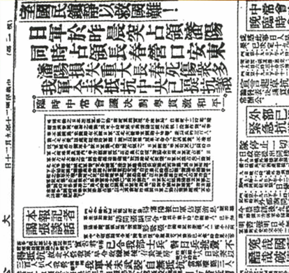  ……令我部士兵，(面)對日兵挑釁，不得抵抗，故北大營我軍，早令收繳軍械，存於庫房。 | 資料二︰張寒暉 《松花江上》 (節錄)  我的家在東北松花江上，那裏有森林煤礦，還有那滿山遍野的大豆高粱。  我的家在東北松花江上，那裏有我的同胞，還有那衰老的爹娘。  九一八、九一八！從那個悲慘的時候！  九一八、九一八！從那個悲慘的時候！  脫離了我的家鄉，拋棄那無盡的寶藏，流浪！流浪！  ……  瀋陽  「我軍全未抵抗」
資料三︰石漢基，風華再現——《抗日英雄點將錄》918事變九十週年紀念 (節錄)
此後，日本為掩飾其侵略(中國)東北的行為，扶植___A___作傀儡皇帝，在中國東北建立了傀儡政權___B___，開始了對東北人民長達十多年的奴役和殖民統治。
在日軍入侵東北地區時，東北地區平民、警察和東北軍部分官兵自發成立「___C___」奮起抵抗(日軍)，較著名的有東北軍將領___D___率領的江橋抗戰……繼續抗擊日軍，為往後東北和全國抗日戰爭作出貢獻。
資料四︰時任日本首相___E___於2013年日本參議院預算委員會發表的內容 (節錄)
「學術界和國際上都未對侵略做出定義，其定義會因國與國關係中各國所處的立場而有所不同。」
1. 資料一及二所指的是甚麼歷史事件？ __九一八事變__

2. 根據資料一，「我軍全未抵抗」。當中「我軍」是指哪一支軍隊？
__國民政府軍/東北軍__

3. 承上題，為何「我軍」沒有抵抗日軍的入侵？試從資料一及展板內容找出答案。___不抵抗命令/合理的答案___

4. 「九一八事變」爆發後，日軍迅速侵佔我國東北三省大部分地區。試在下圖找出該三省的位置，並把它們填上顏色。
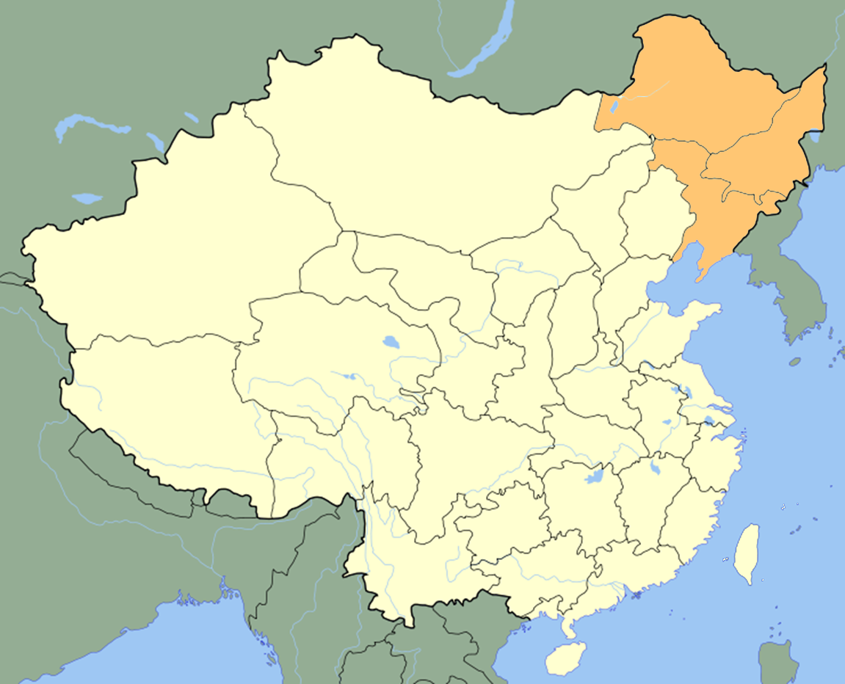
5. 承上題，該三省為___黑龍江___、___吉林___及___遼寧___。

6. 根據資料三，A是？
a 清朝廢帝溥儀
b 汪精衛
c 袁世凱
7. 根據資料三，B是？
a 清朝
b 「偽滿洲國」
c 「偽國民政府」

8. 根據資料三，C是？
a 國民革命軍
b 中國解放軍
c 東北抗日義勇軍

9. 承上題，上述組織的部分成員後來加入了由中國共產黨領導的抗日部隊，並發展成一個重要的新抗日組織。根據展板內容，這個組織的名稱是甚麼？
a 東北國民革命軍
b 東北抗日聯軍
c 駐東北解放軍

10. 根據資料三，D是？
a 楊靖宇
b 馬占山
c 張學良
11. 根據資料四，2013年，時任日本首相E妄圖掩飾日本侵略對中國所造成的嚴重傷害，受到多方譴責。該名首相是誰？試從展板中找出答案。
a 安倍晉三
b 岸田文雄
c 菅義偉

二、反思題
1. 「勿忘9.18——銘記歷史．珍愛和平」展板內容提及不少日本侵華的歷史事件，哪件事件給你留下最深刻的印象？原因為何？試提出兩個理由支持你的看法。
學生可從不同的角度來抒述己見，只要言之成理即可。

2. 面對日本侵華的歷史，作為中華兒女的你，有何感悟？請用30-50字談談你的感受。
參考答案︰
我覺得日軍侵華的暴行殘忍、可恨；另一方面，讓我反思戰爭殘酷，抗戰勝利得來不易，期望世界能永遠和平。

完

